La seguridad en las prensas se vuelve fácil
B&R implementa la librería de bloques de funciones de PLCopen
Con la librería de SafeDESIGNER para aplicaciones de prensa, B&R es uno de los primeros fabricantes que ofrece un conjunto de bloques de funciones especificadas en el PLCopen parte 4. Como resultado, los usuarios que trabajan con aplicaciones de seguridad crítica para prensas ahorrarán tiempo en la configuración de las funciones necesarias.
Especificaciones de proveedores independientes
En los últimos años, PLCopen ha trabajado intensamente en la especificación de los bloques de funciones en aplicaciones de prensa y B&R ha tenido un papel fundamental en este desarrollo. El resultado es la 4ª parte de la especificación de seguridad PLCopen, que define los aspectos de seguridad de prensas mecánicas, eléctricas e hidráulicas. En esta especificación también se definen bloques de funciones de seguridad de proveedores independientes.
Las especificaciones PLCopen no sólo dan respuesta a los requerimientos de unos cuantos fabricantes de maquinaria, sino que proporcionan soluciones a todos. El equipo de trabajo de seguridad de PLCopen reúne a ingenieros de empresas líderes de automatización industrial, así como a expertos de certificación de las instituciones que trabajan en estrecha colaboración con la tecnología relacionada con la seguridad. Desde hace muchos años, B&R está involucrado en esta alianza.

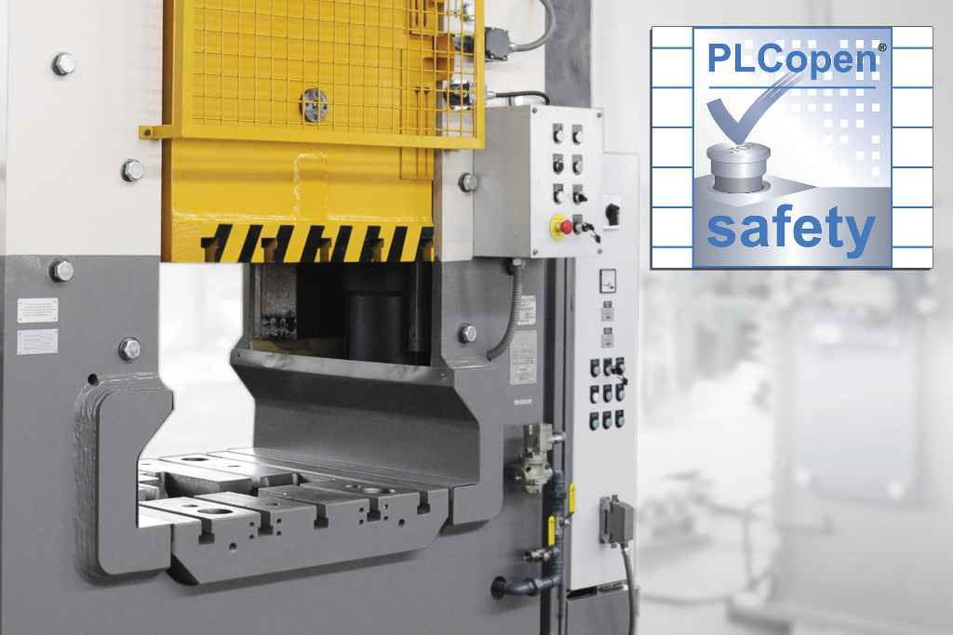
B&R es uno de los primeros fabricantes que ofrece un conjunto de bloques de funciones especificados en el PLCopen parte 4 para aplicaciones de prensas.

Acerca de B&R
B&R, empresa perteneciente al Grupo ABB y con sede en Austria, es líder mundial en automatización industrial. B&R combina tecnología de vanguardia con ingeniería avanzada para proporcionar a usuarios de todos los sectores soluciones completas para la automatización de máquinas y fábricas, Motion Control, HMI y tecnología de seguridad integrada. El catálogo de productos se completa con estándares de comunicación de IoT industrial que incluyen OPC UA, POWERLINK y openSAFETY. Gracias a su única herramienta de software Automation Studio, B&R redefine constantemente el futuro de la ingeniería de automatización. El espíritu innovador que mantiene a B&R a la vanguardia de la automatización industrial está impulsado por el compromiso de simplificar los procesos y superar las expectativas de los clientes.Para más información, visite www.br-automation.com.
Para más información, visite www.br-automation.com.

